Федеральное государственное автономное

образовательное учреждение

высшего профессионального образования

«СИБИРСКИЙ ФЕДЕРАЛЬНЫЙ УНИВЕРСИТЕТ»

Институт космических и информационных технологий

Кафедра вычислительной техники

**ОТЧЕТ ПО ЛАБОРАТОРНОЙ РАБОТЕ №3**

(вариант 7)

Тема работы

Разветвляющаяся программа

Преподаватель ___________

Покидышева Л. И.

подпись, дата

Студент гр. КИ-15 08 Б, Войченко В.В.

___________

подпись, дата

Красноярск 2015

**Цель работы**

•продолжить знакомство со средой программирования;

•научиться использовать операции ветвления;

•изучить манипуляторы fill, width, setf, presicion;

•изучить правила записи выражений на С++;

•научиться пользоваться функциями ввода-вывода scanf() и printf().

**Задание 1**

1.  Разработать графическую схему алгоритма и программу, которая для двух целых чисел, введенных с клавиатуры, вычисляет остаток от  целочисленного деления, частное от целочисленного деления первого числа на второе, а также частное от вещественного деления.

2.  Выполнить пункты 2-4 из упр.№1. Провести трассировку программы с помощью встроенного в среду программирования отладчика, анализируя значения переменных после каждого оператора присваивания.

3.  Сделать вывод результатов с применением потокового ввода-вывода, используя следующие методы потоков – width(), precision() и fill() с различными параметрами (не менее 3 для каждого метода), а также флаги left, right, устанавливаемые с помощью метода setf().  Проанализировать полученные результаты.

4.  Выполнить несколько запусков программы для заранее подготовленных тестовых примеров для проверки работоспособности всех ветвей программы. Для тестовых примеров рекомендуется взять как произвольные значения исходных данных, так и критические значения (например, ноль). Полученные результаты проанализировать.

**Схема алгоритма программы 1**

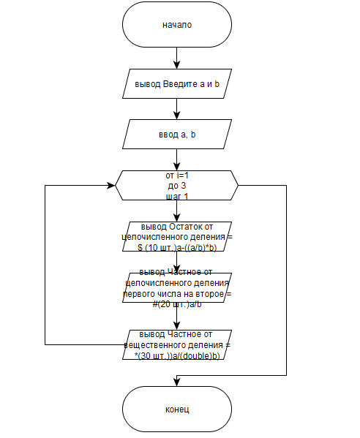

**Исходный код программы 1**

#include <stdio.h>

#include <iostream>

#include <clocale>

#include <cstdlib>

#include <iomanip>

using namespace std;

int main ()

{

int a, b;

setlocale (LC_ALL, "russian");

printf ("Введите целые а и b:\n\n");

cin>>a;

cin>>b;

for (int i=1; i<4; i++)

{

cout<<"Остаток от целочисленного деления = ";

cout.fill ('$');

cout.width (i*10);

cout<<abs (a-((a/b)*b))<<endl;

cout<<"Частное от целочисленного деления первого числа на второе= ";

cout.setf (ios::left);

cout.fill ('#');

cout.width (i*10);

cout<<abs (a/b)<<endl;

cout<<"Частное от вещественного деления= ";

cout.setf (ios::right);

cout.fill ('*');

cout.width (i*10);

cout<<setprecision (i*3)<<a/(double)b<<"\n\n"<<endl;

}

system ("pause");

return 0;

cout <<"До встречи!\n\n\n";

}

**Таблица трассировки программы 1:**

|  |  |  |  |  |  |
| --- | --- | --- | --- | --- | --- |
| № строки прогаммы |  | | | | |
|  | A | B | a-((a/b)*b) | (a/b) | a/(double)b |
| 16 | 15 |  |  |  |  |
| 17 |  | 2 |  |  |  |
| 25 |  |  | 1 |  |  |
| 32 |  |  |  | 7 |  |
| 38 |  |  |  |  | 7.5 |

**Описание методов потока:**

1) width(): выделяет дополнительную ширину для последующего вывода, включая длину символов, определенных в cout. Дополнительная ширина может быть как с левой стороны так и с правой (зависит от флага setf())  
2) precision(): устанавливает количество цифр после запятой в данных типа float и double

3) fill: заполняет свободные от символов (кроме пробела) поля значениями типа данных char (символом)

4) setf(): установка флага (по умолчанию имеет значение right). Определяет с какой стороны от символов (значений), объявленных в cout не ставить курсор

**Задание 2**

Даны три точки заданы своими координатами. Определить принадлежат ли эти точки одной прямой. Значения x1, y1, x2, y2, x3, y3 вводятся с клавиатуры, на монитор выводится слово YES (если точки принадлежат) или NO (если точки не принадлежат прямой).

Пример входных данных

3 2 8 3 13 4

Пример выходных данных

YES

**Схема алгоритма программы 2**

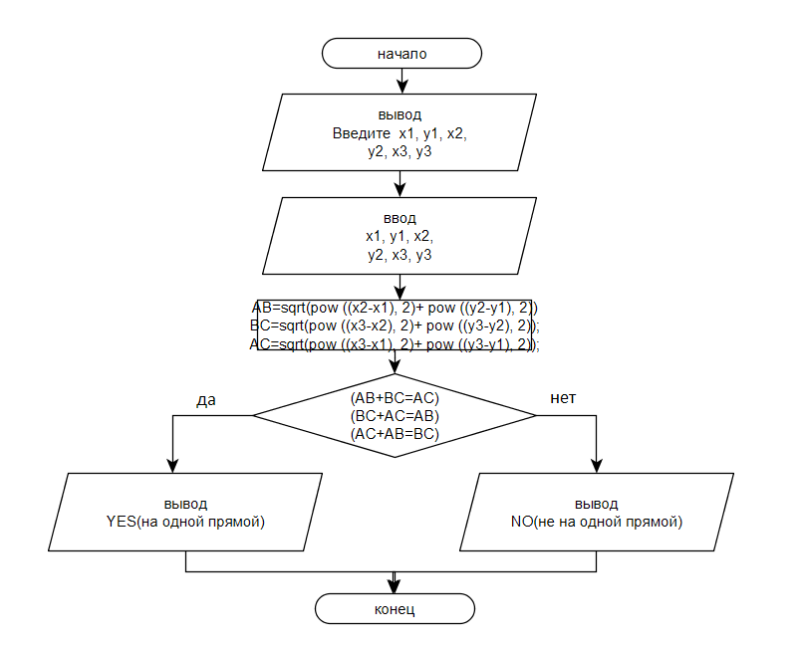

**Исходный код** **программы 2** (используется формула вычисления произвольного треугольника через 3 известные вершины треугольника и их координаты)

#include <stdio.h>

#include <iostream>

#include <clocale>

#include <cstdlib>

#include <cmath>

using namespace std;

int main ()

{

float x1, y1, x2, y2, x3, y3;

int AB, BC, AC;

setlocale (LC_ALL, "russian");

printf ("Введите x1, y1, x2, y2, x3, y3 \n\n");

cin>>x1>>y1>>x2>>y2;

cout<<""<<endl;

AB=sqrt(pow ((x2-x1), 2)+ pow ((y2-y1), 2));

BC=sqrt(pow ((x3-x2), 2)+ pow ((y3-y2), 2));

AC=sqrt(pow ((x3-x1), 2)+ pow ((y3-y1), 2));

if ((AB+BC==AC) || (BC+AC==AB) || (AC+AB==BC))

cout<<"YES (на одной прямой)\n\n"<<endl;

else

cout<<"NO (не на одной прямой)"<<endl;

cout<<"Спасибо за пользование!"<<endl;

system ("pause");

return 0;

}

**Тестовые наборы данных для программы 2:**

|  |  |
| --- | --- |
| Входные данные | Результат |
| 1 1 1 1 1 1 | YES |
| 3 2 8 3 13 4 | YES |
| 0 0 1 1 2 2 | YES |
| 0 0 1 1 -89 72 | NO |